
Plan de Costos
SafePet
Integrantes:
Felipe González
Francisca Espinosa
Fecha: 10/12/2025

Tabla de contenido
Propósito 3
Ingresos 3
Costos 3
Préstamos 4
Relación costo-beneficio 4
Conclusión 5

Propósito
El propósito de este documento es detallar todos los costos asociados al ciclo de vida del desarrollo del proyecto SafePet, considerando recursos humanos, infraestructura, gastos generales y servicios básicos. Para concluir , se presenta el esquema de financiamiento, ingresos y los indicadores de rentabilidad financiera.

Ingresos
Se estableció un precio de venta total para el proyecto de $35.000.000. Este monto cubre los costos operativos y el margen de ganancia del equipo.
A diferencia de un pago único, se acordó con el cliente realizar el pago del proyecto en tres cuotas distribuidas según hitos de avance, para asegurar el flujo de trabajo: la primera al inicio del mismo (25%), la segunda en el tercer mes (25%) y la última contra la entrega final del proyecto (50%).
A continuación, se detalla el esquema de ingresos por ventas:
Nombre | Porcentaje | Valor cuota | Total acumulado
Cuota 1 (inicio) | 25% | $8.750.000 | $8.750.000
Cuota 2 (3 mes ) | 25% | 8.750.000 | $17.500.000
Cuota 3 ( Final) | 50% | $17.500.000 | $35.000.000
Total venta | 100% |  | $35.000.000

Costos
El propósito de este documento es adjuntar todos los costos a lo largo del ciclo de vida del proyecto, considerando tanto compras físicas como de personal, detallando cada ítem.
Los costos generales de nuestro proyecto se basan en las necesidades operativas para el desarrollo del software. Todos los valores son referenciales de mercado, buscando calidad según precio sin exceder el presupuesto. A diferencia de una implementación física en local, estos costos se centran en la infraestructura tecnológica y humana necesaria para crear el producto "SafePet".
- Recursos Humanos: Se detallan los roles clave (Scrum Master, Desarrollador, Ingeniero de Datos, etc.) con sus respectivas horas y valor por hora. El costo total de personal asciende a $18.060.000.
- Equipos e infraestructura: Para equipo se invierte únicamente en herramientas de desarrollo, dado que no se requiere infraestructura especializada: Notebooks para el desarrollo, un Smartphone Android para pruebas de la App móvil, periféricos y sillas ergonómicas.
- Oficina y Servicios: Este presupuesto sí contempla el arriendo de una oficina ($500.030 por el periodo) y el pago de gastos comunes (Agua, Luz, Gas) e Internet ($36.000 mensual) para asegurar un entorno de trabajo estable.
- Servidor y Licencias: Se incluye el costo de servidores y licencias de hosting por 5 meses ($300.000) para el despliegue y pruebas del sistema.
- Gastos Generales: Se incluye alimentación (desayuno y almuerzo) y transporte para el equipo, además de una Reserva de Emergencia de $3.000.000 para imprevistos.
A continuación, detallamos los costos total del proyecto:
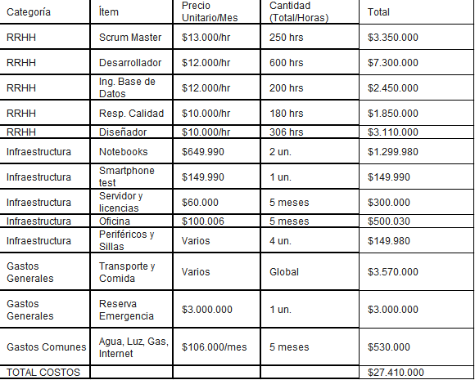

Préstamos
Para poder financiar nuestro proyecto y abarcar todos los costos operativos durante los meses de desarrollo donde el flujo de caja es negativo, se gestionó la solicitud de un crédito bancario de $28.000.000.
Este crédito permite cubrir la brecha entre los costos mensuales y los ingresos escalonados del cliente. Las condiciones del préstamo son las siguientes:
- Monto Solicitado: $28.000.000.
- Plazo: 12 cuotas mensuales.
- Inicio de pago: Se comienza a pagar en el segundo mes operativo (Mes 3 del flujo) y finaliza en el Mes 14.
- Tasa de interés: 1% mensual (12% anual).
A continuación, se detalla el costo financiero asumido:

Nombre | Precio Unitario cuotas | Cantidad cuotas | Total
Préstamo bancario | $2.703.837 | 12 | $32.446.044

Relación costo-beneficio
Como se puede apreciar en el análisis financiero, nuestra estructura de costos e ingresos permite la viabilidad del proyecto. La inversión inicial se cubre mediante el financiamiento bancario, mientras que los ingresos por venta del software superan los costos operativos y financieros.
El costo total del proyecto asciende a $27.410.000, cifra que abarca todos los gastos mencionados en la sección anterior (Recursos Humanos, Infraestructura y Servicios). El precio de venta total acordado con el cliente es de $35.000.000
A continuación, se presenta el resumen económico:
Nombre | Valor
Inversión | $28.000.000
Costo Total | $27.410.000
Precio Venta | $35.000.000
Ganancia | $7.590.000

A continuación, se pueden observar nuestros indicadores de proyecto, estos indican las siguientes cosas
VAN (Valor Actual Neto): $3.143.956. Este valor positivo indica que el proyecto es viable, ya que genera beneficios por encima de la rentabilidad mínima exigida.
TIR (Tasa Interna de Retorno): 27%. Al ser una tasa alta (superior a la tasa de descuento del 1% mensual), confirma que el proyecto ofrece una rentabilidad atractiva.
Playback: Tiempo estimado para recuperar la inversión inicial en base a los flujos de caja
Nombre | Valores | Interpretación
VAN | $3.143.956 | El proyecto es rentable
TIR | 27% | Rentabilidad alta
Playback | 4 periodos | Recuperación a corto plazo

Conclusión
El desarrollo del proyecto SafePet conlleva una estructura de costos operativos y de recursos humanos significativa ($27.410.000), necesaria para garantizar la calidad del software entregable. Como equipo, hemos establecido una estrategia financiera sólida que combina un financiamiento bancario de $28.000.000 con un esquema de cobros al cliente por hitos.
El análisis demuestra que el proyecto es económicamente viable y robusto. Si bien la operación genera un margen comercial de $7.590.000, tras cubrir los costos financieros del crédito, los indicadores finales son favorables: obtenemos un VAN de $3.143.956 (ganancia final) y un TIR del 27%. Esto asegura no solo la cobertura de todos los gastos operativos y la deuda bancaria, sino también la obtención de una rentabilidad positiva y atractiva para el equipo desarrollador.

